**Звіт**

**про виконання бюджету Павлоградської міської**

**територіальної громади за І квартал 2023 року**

**ДОХОДИ**

За І квартал 2023 року до бюджету Павлоградської міської територіальної громади (далі- ПМТГ) надійшло 305659 тис. грн, зокрема:

до загального фонду – 297587,7 тис. грн, з них:

* податки, збори та інші доходи – 229533,6 тис. грн, рівень виконання становить 119,8%, понад план надійшло 37921,4 тис. грн. У порівнянні з аналогічним періодом минулого року надходження зросли на 62009,1 тис. грн. або на 37%;
* міжбюджетні трансферти - 68054,1 тис. грн, що становить 99,8% до планового показника на І квартал 2023 року, у порівнянні з аналогічним періодом минулого року надходження офіційних трансфертів збільшились на 2502,8 тис. грн або на 3,8%;

до спеціального фонду – 8071,3 тис. грн. Рівень виконання становить 18,9% до річного плану. У порівнянні до аналогічного періоду минулого року обсяг надходжень збільшився на 1676 тис. грн або на 26,2%.

Основні надходження до загального фонду бюджету ПМТГ забезпечують:

* податок на доходи фізичних осіб – 148521,5тис. грн або 64,7%;
* місцеві податки та збори, що сплачуються (перераховуються) згідно з Податковим кодексом України – 55700,8 тис. грн або 24,3%;
* акцизний податок – 18496 тис. грн або 8,1%.

Рис. 1



Податок та збір на доходи фізичних осіб у звітному періоді залишився базовим джерелом наповнення загального фонду бюджету ПМТГ.

Надходження по цьому податку за І квартал 2023 року становили 148521,5 тис. грн або 130,2% до плану, понад план надійшло 34476,5 тис. грн. У порівнянні з І кварталом 2022 року надходження по цьому податку збільшилися на 37864,2 тис. грн або на 34,2%.

Рис. 2

Податок та збір на доходи фізичних осіб **148521,5 тис.грн**

Від заробітної плати **101370,3 тис. грн** або 68,3%

Від грошового забезпечення, одержаних військовослужбовцями **43524,5 тис. грн** або 29,3%

Із доходів інших ніж заробітна плата **2586,4 тис. грн** або 1,7%

За результатами річного декларування **1040,3** **тис. грн** або 0,7%

За питомою вагою податок на доходи фізичних осіб, що сплачується податковими агентами, із доходів платника податку у вигляді заробітної плати у структурі податку на доходи фізичних осіб займає 68,3%.

Основними бюджетоутворюючими підприємствами та організаціями, які сплатили найбільші суми податку на доходи фізичних осіб за звітній період є: ПАТ «ДТЕК Павлоградвугілля», ДП НВО «Павлоградський хімічний завод», відділ освіти міської ради, регіональна філія «Придніпровська залізниця» АТ «Укрзалізниця», ТОВ «АТБ – Маркет», Павлоградський механічний завод ДП НВО «Південний машинобудівний завод» ім. А.М.Макарова, КНП «Павлоградська лікарня інтенсивного лікування ПМР», КНП «Павлогралська міська лікарня №1», КП «Павлоградтеплоенерго», ТОВ «ДТЕК Сервіс», ТОВ «Молочний Дім», АТ«Дніпропетровськгаз».

Основні чинники, які впливають на обсяг надходжень податку на доходи фізичних осіб є встановлення з 1 січня 2023 року мінімальної заробітної плати у розмірі 6 700,0 грн на місяць, посадового окладу працівника І тарифного розряду Єдиної тарифної сітки 2 893 грн; збільшення рівня середньомісячної заробітної плати на підприємствах, організаціях Павлоградської міської територіальної громади.

Найбільший приріст надходжень в структурі податку на доходи фізичних осіб спостерігається по податку на доходи фізичних осіб з грошового забезпечення, грошових винагород та інших виплат, одержаних військовослужбовцями та особами рядового і начальницького складу, що сплачується податковими агентами – в 1,6 рази або на 26544,3 тис. грн. Таке збільшення викликано введенням на території України воєнного стану та виплатою додаткової грошової винагороди військовослужбовцям на підставі Постанови Кабінету Міністрів України від 28.02.2022 року №168 «Питання деяких виплат військовослужбовцям, особам рядового і начальницького складу, поліцейським та їх сім’ям під час дії воєнного стану» зі змінами.

Місцеві податки та збори, що сплачуються (перераховуються) згідно з Податковим кодексом України, посідають друге місце за обсягами надходжень до бюджету ПМТГ. Їх питома вага в загальній сумі власних доходів загального фонду бюджету у звітному періоді складає 24,3%.

За І квартал 2023 року бюджет ПМТГ від запроваджених міською радою на території міста місцевих податків і зборів отримав кошти у сумі 55700,8 тис. грн, що більше на 4,3% або на 2305 тис. грн планового показника на звітний період. У порівнянні з аналогічним періодом 2022 року надходження по місцевим податкам і зборам у І кварталі 2023 року збільшилися на 25,6% або на 11351,8 тис. грн.

У структурі місцевих податків та зборів, що сплачуються (перераховуються) згідно з Податковим кодексом України за І квартал 2023 року найбільшу питому вагу склали надходження податку на майно (62,6%) та єдиного податку (37%). Слід зазначити, що в частині податку на майно найвагомішою є плата за землю, питома вага якої становить 90,8%.

Рис. 3

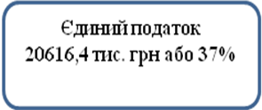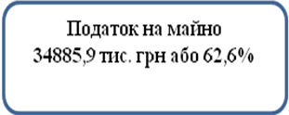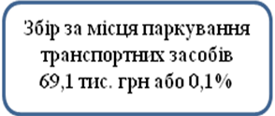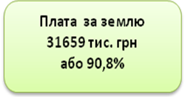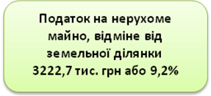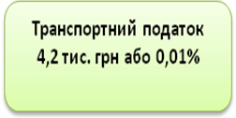

Обсяг надходжень плати за землю за січень - березень 2023 року склав 31659 тис. грн, що на 4,6% або на 1403 тис. грн більше планових призначень. У порівнянні з аналогічним періодом 2022 року надходження по платі за землю збільшилися в 1,7 рази або на 12587,9 тис.грн у зв’язку зі сплатою у 2023 році нарахованих сум податку ДП НВО «Павлоградський хімічний завод» та Павлоградським механічним заводом ДП НВО «Південний машинобудівний завод» ім. А.М.Макарова через не прийняття Кабінетом Міністрів України постанови щодо включення цих підприємств до переліку підприємств, які звільняються від сплати земельного податку у 2023 році.

Єдиний податок за І квартал 2023 року надійшов до бюджету ПМТГ в сумі 20616,4 тис. грн, що складає 103,3% планових показників. У порівнянні з аналогічним періодом 2022 року дані надходження зменшилися на 7,2% або на 1608,8 тис. грн у зв’язку зі зменшенням ставки податку для платників ІІІ групи з 3% у І кварталі 2022 року до 2% у І кварталі 2023 року.

Протягом звітного періоду до бюджету ПМТГ зараховано 3222,7 тис. грн податку на нерухоме майно, відмінне від земельної ділянки. Рівень виконання становить 104,8%. Порівняно до відповідного періоду минулого року надходження збільшились на 237,2 тис. грн або 7,9%. Основну частку цього податку до бюджету ПМТГ спрямували юридичні особи – власники житлової та нежитлової нерухомості – 2608,8 тис. грн. Фізичними особами сплачено 613,9 тис. грн.

Також за І квартал 2023 року до бюджету ПМТГ надійшли туристичний збір в сумі 129,4 тис. грн, збір за місця для паркування транспортних засобів - 69,1 тис. грн, транспортний податок - 4,2 тис. грн.

Надходження акцизного податку з реалізації суб’єктами господарювання роздрібної торгівлі підакцизних товарів за І квартал 2023 року склали 13865 тис. грн, що становить 81,8% до запланованих показників. Не виконання планових показників у сумі 3085 тис. грн зумовлено зменшенням обсягів компенсованого з державного бюджету акцизного податку з тютюну. У порівнянні з аналогічним періодом 2022 року дані надходження збільшилися на 7168,6 тис. грн або в 2 рази у зв’язку з підвищенням вартості підакцизних товарів та зміни з 01.05.2022 року порядку зарахування до міського бюджету акцизного податку з тютюну.

Відповідно до постанови Кабінету Міністрів України від 27.09.2022 року № 1059 «Про внесення змін до Порядку зарахування частини акцизного податку з виробленого в Україні та ввезеного на митну територію України пального до загального фонду відповідних бюджетів місцевого самоврядування» в І кварталі 2023 року до бюджету Павлоградської міської територіальної громади компенсовано з державного бюджету 4631 тис. грн акцизного податку з виробленого та ввезеного на митну територію України пального, що складає 147% планового показника та на 1901 тис. грн або в 1,7 рази більше надходжень за аналогічний період 2022 року у зв’язку із внесенням змін до Податкового кодексу України щодо встановлення з 17.03.2022 року по 30.09.2022 року нульової ставки акцизного податку на бензин та інші нафтопродукти.

За звітний період комунальними підприємствами міста сплачено до бюджету ПМТГ податку на прибуток у сумі 1010,7 тис. грн. Понад план надійшло 13,9 тис. грн. Порівняно з аналогічним періодом минулого року надходження збільшились на 720,6 тис. грн або в 3,5 рази. Найбільшим платником податку на прибуток до бюджету ПМТГ за звітній період є КП «Павлоградтрансенерго».

Неподаткові надходження в сукупній сумі надходжень до загального  
фонду (без урахування субвенцій з державного бюджету) складають 2,5%.  
За І квартал 2023 року надійшло неподаткових надходжень 5802,3 тис. грн, що більше в 1,8 рази планових показників (+2729,7 тис. грн) та в 2 рази (+ 3004,2 тис. грн) відповідного показника 2022 року.

Відповідно до рішення Павлоградської міської ради комунальні підприємства, засновником яких є міська рада, сплачують до бюджету міста 30 % чистого прибутку, що залишається після сплати податків, встановлених чинним законодавством. Фактичні надходження цього податку за І квартал 2023 року становлять 1684,6 тис. грн. Найбільшим платником частини чистого прибутку (доходу) комунальних підприємств за звітній період є КП «Павлоградтрансенерго», питома вага якого в обсязі надходжень складає 99,3%.

Адміністративні штрафи, що накладаються виконавчими органами місцевих рад або утвореними ними в установленому порядку адміністративними комісіями, надійшли у сумі 64,6 тис. грн, що в 5,2 рази або на 52,3 тис. грн більше планових показників. У порівнянні з аналогічним періодом 2022 року надходження збішилися в 6 разів або на 54,4 тис. грн

Надходження адміністративного збору за проведення державної реєстрації юридичних та фізичних осіб - підприємців склали 74,5 тис. грн або 121,1% планових показників та порівняно з аналогічним періодом 2022 року збільшились на 40,3 тис. грн або в 2,2 рази. Планові показники по адміністративному збору за державну реєстрацію речових прав на нерухоме майно та їх обтяжень виконано на 112,7% в обсязі 46,1 тис. грн та у порівнянні з аналогічним періодом 2022 року збільшились на 2,5 тис. грн або 5,7%.

Збільшення надходжень у І кварталі 2023 року порівняно з аналогічним періодом 2022 року по адміністративному збору за проведення державної реєстрації юридичних та фізичних осіб –підприємців та адміністративному збору за державну реєстрацію речових прав на нерухоме майно та їх обтяжень зумовлено тимчасовим закриттям державних реєстрів у період з 24.02.2022 року по 01.05.2022 року через запровадження воєнного стану в Україні. По платі за надання інших адміністративних послуг надійшло 2105,1тис. грн, що більше на 3,4% або на 70,1 тис.грн планових показників та в 2,5 рази або на 1262,9 тис. грн надходжень за І квартал 2022 року у зв’язку зі збільшенням обсягів наданих адміністративних послуг ГУ ДМС у Дніпропетровській області.

До бюджету ПМТГ перераховано орендної плати за користування майном, що перебуває в комунальній власності, 242,7 тис. грн, що більше на 7,9% або на 17,7 тис. грн планових показників та надходжень за І квартал 2022 року на 15,6% або на 32,7 тис. грн за рахунок індексації платежів на індекс інфляції.

Надходження державного мита склали 271,5 тис.грн, що складає 137,2% планових показників, перевиконання складає 73,6 тис. грн. У порівнянні з І кварталом 2022 року надходження по даному джерелу зросли на 69,3 тис. грн або в 1,4 рази у зв’язку із тимсачовим закриттям державних реєстрів у період з 24.02.2022 року по 01.05.2022 року через запровадження воєнного стану в Україні.

По іншим надходженням (24060300) при плані 450 тис.грн надійшло 1200,4 тис.грн, що більше в 2,7 рази або на 750,4 тис. грн планових показників за рахунок повернення бюджетними установами до бюджету ПМТГ не використаних коштів минулого року. У порівнянні з аналогічним періодом 2022 року надходження збільшилися на 2,3% або на 26,5 тис. грн.

Крім того, до бюджету ПМТГ за І квартал 2023 року надійшло 83,7 тис. грн адміністративних штрафів та штрафних санкцій за порушення законодавства у сфері виробництва та обігу алкогольних напоїв та тютюнових виробів; 28,2 тис. грн за шкоду, що заподіяна на земельних ділянках державної та комунальної власності; 2,2 тис. грн рентної плати за користування надрами загальнодержавного значення; 0,9 тис. грн плати за ліцензії на певні види господарської діяльності та сертифікати, що видаються, виконавчими органами місцевих рад і місцевими органами виконавчої влади.

За І квартал 2023 року бюджет отримав офіційних трансфертів у сумі 68054,1 тис. грн, а саме:

- додаткової дотації з державного бюджету місцевим бюджетам на компенсацію втрат доходів місцевих бюджетів внаслідок наданих державою податкових пільг зі сплати земельного податку суб'єктам космічної діяльності та літакобудування – 11807,8 тис. грн;

* освітньої субвенції – 47801,2 тис. грн;
* субвенції з місцевого бюджету на здійснення переданих видатків у сфері освіти за рахунок коштів освітньої субвенції – 410,8 тис. грн;
* субвенції з місцевого бюджету на надання державної підтримки особам з особливими освітніми потребами за рахунок відповідної субвенції з державного бюджету – 523,8 тис. грн;
* іншої дотації з місцевого бюджету – 7500 тис. грн;
* іншої субвенції з місцевого бюджету – 10,5 тис. грн.

У порівнянні з відповідним періодом минулого року надходження офіційних трансфертів зменшились на 2502,8 тис. грн або на 3,8 відсотка.

За І квартал 2023 року до спеціального фонду бюджету ПМТГ надійшло доходів в сумі 8071,3 тис. грн, що становить 18,9% до річного плану. Порівняно з аналогічним періодом 2022 року надходження збільшилися на 26,2% або на 1676 тис. грн.

В обсязі дохідних джерел спеціального фонду бюджету ПМТГ власні надходження бюджетних установ становлять 29,5%. За І квартал 2023 року обсяг власних надходжень бюджетних установ склав 2383,9 тис. грн, що на 3476,4 тис. грн або в 2,5 рази менше надходжень І кварталу минулого року, що пов’язано зі зменшенням обсягу платних послуг, наданих бюджетними установами міста, і обсягу благодійних внесків та надходжень від підприємств, організацій, фізичних осіб для виконання цільових заходів у зв’язку з запровадженням воєнного стану в Україні.

До міського фонду охорони навколишнього природного середовища надійшло 240,2 тис. грн, в тому числі  екологічного податку - 203 тис. грн, стягнень за шкоду, заподіяну порушенням законодавства про охорону навколишнього природного середовища – 37,2 тис. грн.

До бюджету розвитку бюджету ПМТГ у І кварталі 2023 року надійшли кошти від продажу двох об’єктів, що знаходились у комунальній власності, у сумі 5215,6 тис грн.

Надходження до цільового фонду міської ради за звітний період 2023 року склали 231,6 тис. грн, що менше в 2,1 рази або на 265,4 тис. грн планових призначень та в 1,4 рази або на 72,1 тис. грн надходжень за аналогічний період 2022 року через наявність заборгованості станом на 01.04.2023 року у сумі 978,9 тис.грн.

**ВИДАТКИ**

Виконання видаткової частини бюджету ПМТГ за І квартал 2023 року становить по загальному фонду 186898,2 тис. грн, або 72,4% до планових призначень на звітний період (258143,2 тис. грн), спеціальному фонду – 6378,6 тис.грн, або 2,2% до річного плану (299140 тис.грн).

За функціональною ознакою касові видатки загального фонду бюджету ПМТГ складають: на фінансування освіти – 102368,6 тис.грн (54,7%), соціального захисту населення – 21774,1 тис.грн (11,7%), керівництва і управління – 20202,6 тис.грн (10,8%), житлово-комунального та дорожнього господарства – 17226,1 тис.грн. (9,2%), охорони здоров'я – 10565,5 тис.грн. (5,7%), культури – 5984,6 тис.грн (3,2%), фізкультури і спорту – 4544,6 тис.грн (2,4%), громадського порядку та безпеки – 1799,8 тис.грн (1%), захисту населення від надзвичайних ситуацій – 355,5 тис.грн. (0,2%), засобів масової інформації – 1440,1 тис.грн (0,8%), інших програм – 636,7 тис.грн (0,3%).

Рис. 4

**Структура видатків загального фонду бюджету Павлоградської міської територіальної громади за І квартал 2023 року (у розрізі галузей)**

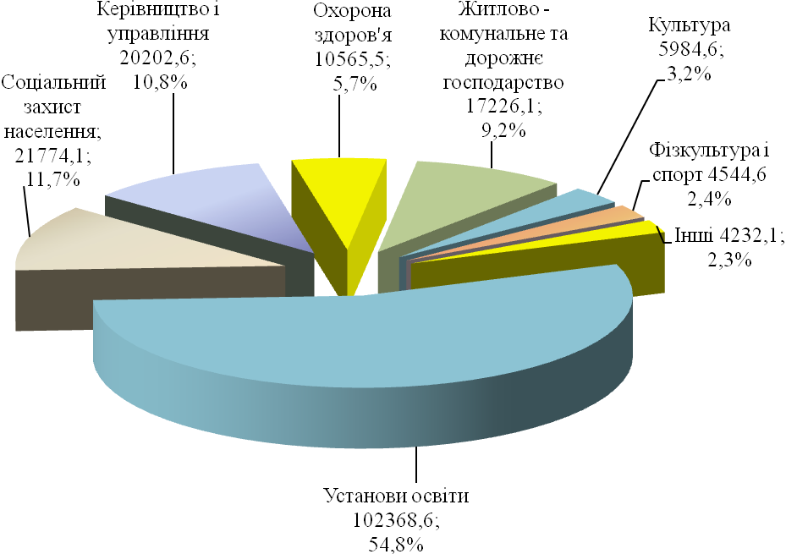

Більшість видатків бюджету – 77,7% (145237,4 тис.грн.) спрямовано на соціально-культурну сферу.

В розрізі галузей збільшились видатки на соціальний захист населення на 13863,5 тис.грн, житлово–комунальне господарство – 3081,7 тис.грн, засоби масової інформації – 253,6 тис.грн.

За економічною структурою видатки за І квартал 2023 року розподілені таким чином: оплата праці працівників бюджетних установ складає 59,3% (110814,8 тис.грн), поточні трансферти підприємствам – 17% (31801,6 тис.грн), оплата енергоносіїв – 12,6% (23624,7 тис.грн), соціальні виплати населенню – 8,9% (16445 тис.грн), оплата послуг (крім комунальних) – 1,3% (2377,2 тис.грн), предмети, матеріали, обладнання – 0,6% (1156,3 тис.грн), придбання продуктів харчування – 0,1% (256 тис.грн), інші витрати – 0,2% (422,6 тис.грн).

Рис. 5

**Структура видатків загального фонду бюджету**

**Павлоградської територіальної громади за І квартал 2023 року**

**за економічною класифікацією бюджету**

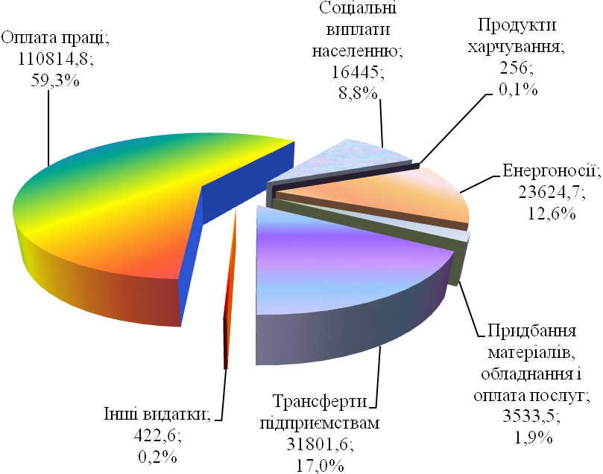

У процесі виконання бюджету забезпечено своєчасну виплату заробітної плати працівникам бюджетної сфери та оплату захищених видатків.

Видатки бюджету ПМТГ по галузі «Освіта» склали 102368,6 тис.грн.

На виконання заходів програми «Розвиток освіти в місті Павлограді на 2021-2023 роки» у І кварталі 2023 року спрямовано 388 тис.грн, а саме на:

– стимулювання педпрацівників за особливі досягнення в навчанні та вихованні дітей – 267 тис.грн;

– придбання засобів індивідуального захисту, які спрямовані на запобігання поширенню гострої респіраторної хвороби COVID-19 – 2,6 тис.грн;

– тренінги англійської мови для дорослих та дітей дошкільного віку разом з батьками – 118,4 тис. грн.

На фінансування реалізації заходів програми "Здоров`я павлоградців на 2023-2025 роки" із бюджету ПМТГ в І кварталі 2023 року направлено 10565,5 тис.грн, а саме:

– фінансову підтримку комунальних закладів охорони здоров’я та оплату праці медичного персоналу і комунальних послуг з енергоносіями – 8621,4 тис.грн;

– відшкодування пільгових пенсій медичним працівникам – 212,4 тис.грн;

– оплату медичних послуг населенню понад обсяги, що передбачені програмою державних гарантій медичного обслуговування населення – 715 тис.грн;

– придбання туберкуліну, продуктових наборів для хворих на туберкульоз під час амбулаторного лікування, молочних сумішей для дітей народжених від ВІЛ-інфікованих матерів, відшкодування лікарських засобів по пільговим рецептам, придбання реактивів і предметів медичного призначення, тощо – 1016,7 тис.грн.

Видатки на утримання закладів спорту, проведення навчально-тренувальних зборів і змагань за І квартал 2023 року склали 4544,6 тис.грн, з них на реалізацію спортивних заходів програми "Реалізація державної політики у сфері сім'ї, молоді та спорту у м.Павлоград на 2022-2024 роки" –15,6 тис.грн, які спрямовані на:

– проведення змагань з настільного тенісу та з армреслінгу – 2,1 тис.грн;

* участь в обласному турнірі з боксу – 5,7 тис.грн.
* відзначення пам’яті Героїв Крут – 0,7 тис.грн;
* проведення заходу до Міжнародного жіночого дня – 1 тис.грн;
* проведення творчого фестивалю «Зіроньки надії та добра» - 6,1 тис.грн.

На соціальний захист населення виділені кошти в сумі 21752,4 тис.грн, з них на утримання: терцентру– 2712,9 тис.грн, центру соціальних служб – 313,7 тис.грн, центру надання соціально-психологічних послуг – 222,3тис.грн, центру соціальної підтримки дітей «Моя родина» – 1706,6 тис.грн, виконання заходів програми «Соціальний захист окремих категорій населення на 2022-2024 роки» – 16796,9 тис.грн.

В рамках реалізації даної програми виділені кошти на:

* виплату одноразової матеріальної допомоги громадянам міста (на лікування, вирішення соціально-побутових проблем, поховання Захисників і Захисниць, допомогу сім’ям загиблих, тощо) – 3912,5 тис.грн;

– відшкодування витрат з організації поминальних обідів за загиблими військовослужбовцями – 130 тис.грн;

– надання адресної матеріальної допомоги особам, постраждалим внаслідок ракетного удару – 9755,9 тис.грн. (у т.ч. з обласного бюджету – 4585,0тис.грн);

* оплату транспортних послуг з доставки гуманітарної допомоги – 96,6 тис.грн;
* щомісячне відшкодування вартості комунальних послуг, які спожили евакуйовані громадяни із зони бойових дій у зв’язку з військовою агресією РФ – 163,4 тис.грн;
* надання пільг населенню (компенсація витрат на автомобільне паливо, оплату послуг зв’язку, компенсаційні виплати за пільговий проїзд окремих категорій громадян автомобільним та залізничним транспортом) – 2203,1 тис.грн;
* надання компенсації фізичним особам, які надають соціальні послуги громадянам похилого віку, особам з інвалідністю, дітям з інвалідністю – 498,5 тис.грн;

– фінансову підтримку інститутам громадянського суспільства соціального спрямування (ГО «Рада ветеранів» на проведення заходів, оплату комунальних послуг) – 36,9 тис. грн.

На утримання закладів культури в І кварталі 2023 року з бюджету ПМТГ профінансовано 5984,6 тис.грн, з них на реалізацію заходів програми „Розвитку культури та збереження об`єктів культурної спадщини міста Павлограда на 2021-2025 роки” – 1041,6 тис.грн, які спрямовані на:

– проведення культурно-мистецьких заходів, фестивалів, конкурсів, ярмарок, марафонів, державних свят – 40,5 тис. грн;

– утримання театру ім. Б.Є.Захави – 1001,1 тис. грн.

На благоустрій міста виділені кошти в сумі 17226,1 тис.грн, що на 3081 тис. грн, або 21,8% більше ніж за аналогічний період минулого року.

Протягом звітного періоду забезпечено: захоронення твердих побутових відходів на полігоні, оплату послуг з видалення відходів – 59,8 тис.грн, оплату природного газу «Вічний вогонь» – 28,3 тис.грн, утримання малих архітектурних форм – 333 тис.грн, оплату послуг з видалення рідких та твердих відходів – 300 тис.грн, утримання доріг – 11569,5 тис.грн, оплату послуг з садіння та догляду за зеленими насадженнями – 1254,6 тис.грн, оплату за використану електроенергію по зовнішньому освітленню міста – 794,7 тис.грн, утримання та поточний ремонт мереж зовнішнього освітлення – 1634,2 тис.грн, утримання притулку для безпритульних тварин – 626,1 тис.грн, утримання цвинтарів – 625,9 тис.грн.

Для виконання завдань по підвищенню ефективності функціонування системи територіальної оборони міста Павлоград, інших військових формувань ЗСУ, усунення загрози небезпеки державній незалежності України, її територіальній цілісності та суверенітету затверджено програми «Шефської допомоги військовим частинам Національної гвардії України на 2022-2026 роки» та «Територіальної оборони Павлоградської міської територіальної громади на 2023 рік». В рамках виконання даних програм міською владою здійснювалась підтримка військових частин територіальної оборони міста Павлоград, Збройних Сил України, які задіяні у виконані бойових завдань в умовах запровадження в державі воєнного стану. Загальна сума витрат на виконання даних заходів за звітний період складає 3629,4 тис.грн.

З метою подолання наслідків збройної агресії Російської Федерації на території міста Павлоград на виконання заходів Програм «Соціальний захист окремих категорій населення на 2022-2024 роки» та «Захист населення і територій від надзвичайних ситуацій техногенного та природного характеру в м.Павлоград на 2021-2023 роки» виділені кошти в сумі 5355,9 тис.грн та за рахунок дотації з обласного бюджету – 4585 тис.грн. Кошти використані на надання адресної матеріальної допомоги та будматеріалів особам, які опинились в складних життєвих обставинах внаслідок ракетного обстрілу.

Касові видатки бюджету розвитку за І квартал 2023 року склали 4526,7 тис.грн, які спрямовані на: переобладнання та перепланування офісного приміщення в житловому будинку по вул. Центральна, 90 (капітальний ремонт) – 35 тис.грн, придбання ноутбука та БФП органам місцевого самоврядування -51,5 тис.грн, поліпшення матеріально – технічної бази військових частин (придбання квадрокоптерів, ноутбуків, тепловізорів, тощо) – 2788 тис. грн, придбання кущів троянд – 154 тис. грн, придбання обладнання для благоустрою міста – 88,2 тис. грн, надання фінансової підтримки комунальним підприємствам міста на поповнення статутних капіталів: КП "Павлограджитлосервіс" – 360 тис. грн (утримання транзитного містечка – 201,2 тис. грн, утримання адміністрації гуртожитків – 61,8 тис. грн, погашення заборгованості за спожиту електроенергію по транзитному містечку, гуртожиткам – 97 тис. грн), КП "Павлоградводоканал" – 1050 тис. грн (погашення заборгованості за покупну воду).

Кошти цільового фонду міської ради в звітному періоді не використовувались, залишки асигнувань складають 497 тис. грн.

Кошти з фонду охорони навколишнього природного середовища в звітному періоді не використовувались, залишки асигнувань складають 1325,9 тис. грн.

**ПЛАТІЖНА ДИСЦИПЛІНА**

За даними звіту Державної казначейської служби України в м.Павлоград станом на 01 квітня 2023 року дебіторська заборгованість по загальному фонду складає 152,5 тис.грн, кредиторська заборгованість по загальному фонду складає 680,5 тис.грн, спеціальному фонду – 6753,3 тис.грн, яка утворилась в зв’язку з затримкою платежів відповідно до Постанови КМУ № 590 «Про затвердження Порядку виконання повноважень Державною казначейською службою в особливому режимі в умовах воєнного стану».

**ФІНАНСОВИЙ КОНТРОЛЬ**

З метою ефективного і цільового використання бюджетних коштів головними розпорядниками бюджетних коштів щомісячно здійснюються перевірки з внутрішнього фінансового контролю, вживаються заходи щодо усунення виявлених порушень, недоліків за результатами перевірок з внутрішнього фінансового контролю, інших контролюючих органів.

В першому кварталі 2023 року з метою виконання положень Бюджетного кодексу України в частині контролю за дотриманням бюджетного законодавства, забезпечення ефективного використання бюджетних коштів головними розпорядниками коштів міського бюджету проведено 34 перевірки з внутрішнього фінансового контролю. За результатами перевірок встановлено зайве нарахування та виплата державної допомоги сім’ям з дітьми на суму 116,6 тис.грн. На 01 квітня 2023 року залишок невідшкодованих порушень складає 116,2 тис.грн, які будуть відшкодовуватися одержувачами державної соціальної допомоги.

Питання виконання бюджету ПМТГ щомісячно розглядались на оперативних нарадах при міському голові, по результатах розгляду яких надавались конкретні доручення головним розпорядникам бюджетних коштів, іншим учасникам бюджетного процесу щодо залучення додаткових надходжень до бюджету ПМТГ та ефективного використання і дотримання жорсткого режиму економії бюджетних коштів. Фінансовим управлінням міської ради забезпечується здійснення щоденного моніторингу виконання бюджету ПМТГ за доходами. Щомісячно стан виконання бюджету ПМТГ висвітлюється на веб-сайті міської ради, періодично – в засобах масової інформації, підсумки виконання бюджету ПМТГ будуть розглянуті на засіданні виконавчого комітету міської ради та міської ради.